**Etape 1 :** Cliquer sur le bouton d’ajout

**Etape 2 :** Entrez le titre et la durée estimée du parcours puis sélectionner les points de parcours un par un avec le bouton "Sélectionner" ou en en créant de nouveaux avec le bouton "Nouveau", puis valider grâce au bouton BS

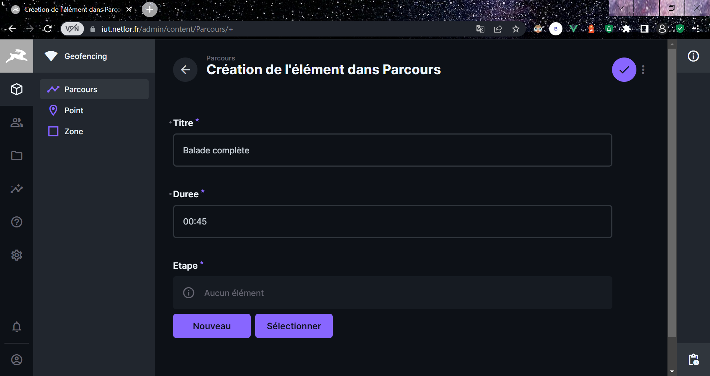

**B**